中華民國壘球協會
WBSC 2022 U-12壘球世界盃選拔賽
快篩／疫苗卡健康證明
隊名
序號 | 姓名 | 賽前3天內居家或醫院快篩證明  施打滿疫苗滿14天疫苗卡 | 目前是否為居家隔離、居家檢疫或自主健康管理者 | 是否有發燒、喉痛、頭疼、腹瀉、倦怠、流鼻水、嗅味覺異常、呼吸急促、呼吸道異常等症狀（1項以上）
1 | OOO | 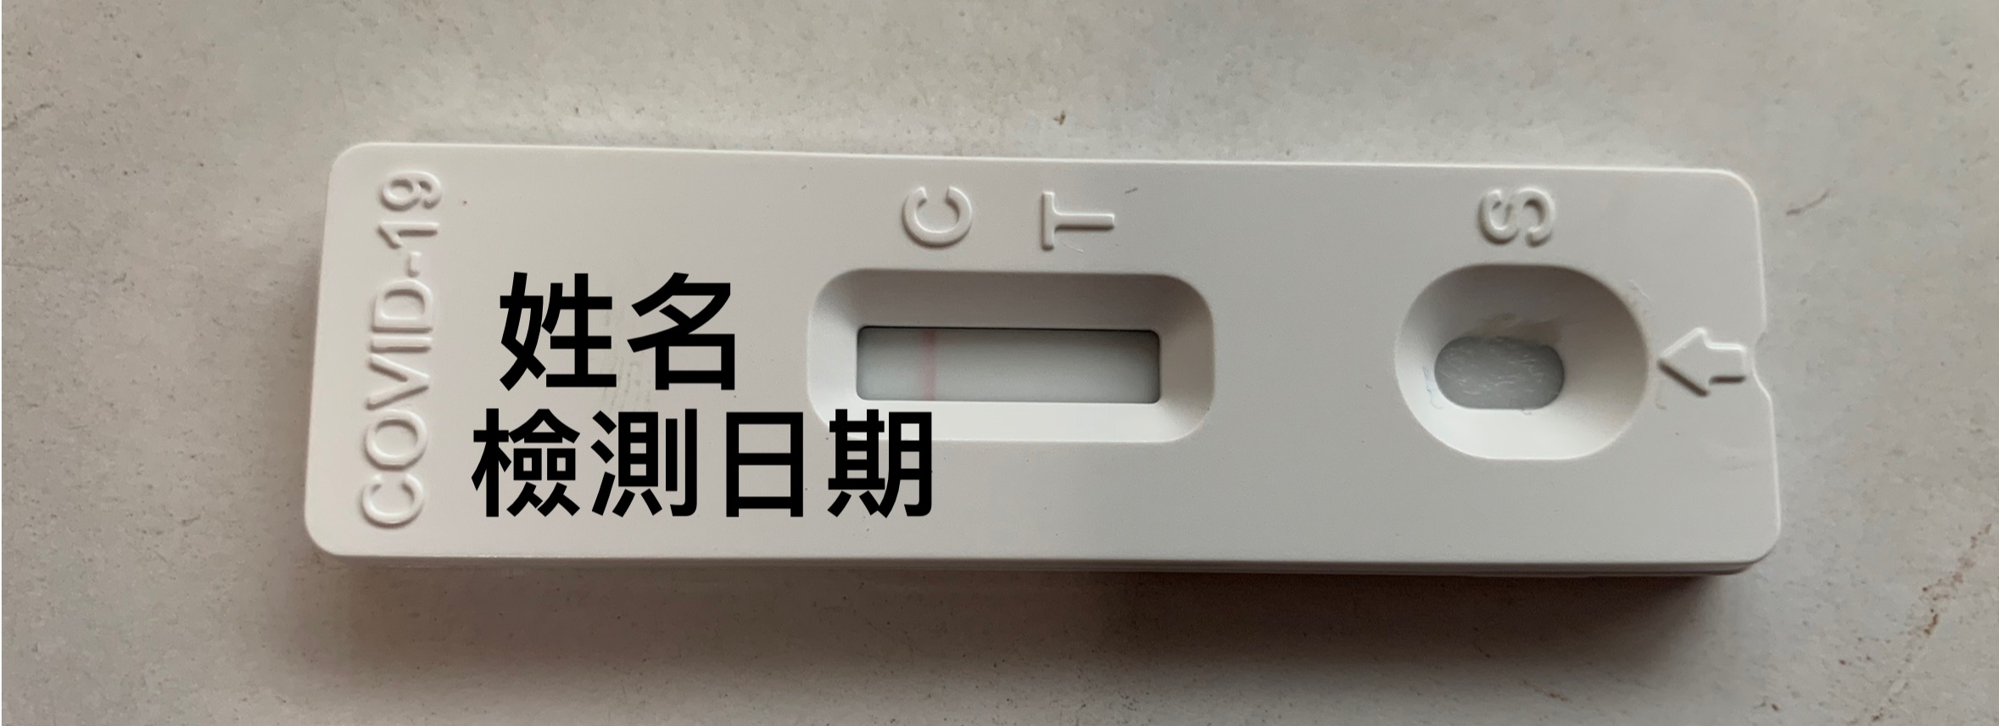 | ☐是 ☐否 | ☐是 ☐否
2 | XXX | 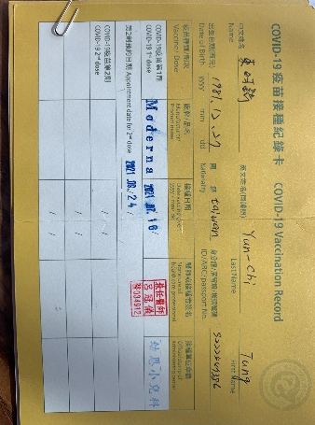 | ☐是 ☐否 | ☐是 ☐否
3 |  |  | ☐是 ☐否 | ☐是 ☐否
4 |  |  | ☐是 ☐否 | ☐是 ☐否
5 |  |  | ☐是 ☐否 | ☐是 ☐否

中華民國壘球協會
WBSC 2022 U-12壘球世界盃選拔賽
快篩／疫苗卡健康證明
隊名
序號 | 姓名 | 賽前3天內居家/醫院快篩證明  施打滿疫苗滿14天疫苗卡 | 目前是否為居家隔離、居家檢疫或自主健康管理者 | 是否有發燒、喉痛、頭疼、腹瀉、倦怠、流鼻水、嗅味覺異常、呼吸急促、呼吸道異常等症狀（1項以上）
6 |  |  | ☐是 ☐否 | ☐是 ☐否
7 |  |  | ☐是 ☐否 | ☐是 ☐否
8 |  |  | ☐是 ☐否 | ☐是 ☐否
9 |  |  | ☐是 ☐否 | ☐是 ☐否
10 |  |  | ☐是 ☐否 | ☐是 ☐否

中華民國壘球協會
WBSC 2022 U-12壘球世界盃選拔賽
快篩／疫苗卡健康證明
隊名
序號 | 姓名 | 賽前3天內居家/醫院快篩證明  施打滿疫苗滿14天疫苗卡 | 目前是否為居家隔離、居家檢疫或自主健康管理者 | 是否有發燒、喉痛、頭疼、腹瀉、倦怠、流鼻水、嗅味覺異常、呼吸急促、呼吸道異常等症狀（1項以上）
11 |  |  | ☐是 ☐否 | ☐是 ☐否
12 |  |  | ☐是 ☐否 | ☐是 ☐否
13 |  |  | ☐是 ☐否 | ☐是 ☐否
14 |  |  | ☐是 ☐否 | ☐是 ☐否
15 |  |  | ☐是 ☐否 | ☐是 ☐否

中華民國壘球協會
WBSC 2022 U-12壘球世界盃選拔賽
快篩／疫苗卡健康證明
隊名
序號 | 姓名 | 賽前3天內居家/醫院快篩證明  施打滿疫苗滿14天疫苗卡 | 目前是否為居家隔離、居家檢疫或自主健康管理者 | 是否有發燒、喉痛、頭疼、腹瀉、倦怠、流鼻水、嗅味覺異常、呼吸急促、呼吸道異常等症狀（1項以上）
16 |  |  | ☐是 ☐否 | ☐是 ☐否
17 |  |  | ☐是 ☐否 | ☐是 ☐否
18 |  |  | ☐是 ☐否 | ☐是 ☐否
19 |  |  | ☐是 ☐否 | ☐是 ☐否
20 |  |  | ☐是 ☐否 | ☐是 ☐否

中華民國壘球協會
WBSC 2022 U-12壘球世界盃選拔賽
快篩／疫苗卡健康證明
隊名
序號 | 姓名 | 賽前3天內居家/醫院快篩證明  施打滿疫苗滿14天疫苗卡 | 目前是否為居家隔離、居家檢疫或自主健康管理者 | 是否有發燒、喉痛、頭疼、腹瀉、倦怠、流鼻水、嗅味覺異常、呼吸急促、呼吸道異常等症狀（1項以上）
21 |  |  | ☐是 ☐否 | ☐是 ☐否
22 |  |  | ☐是 ☐否 | ☐是 ☐否
23 |  |  | ☐是 ☐否 | ☐是 ☐否
24 |  |  | ☐是 ☐否 | ☐是 ☐否
25 |  |  | ☐是 ☐否 | ☐是 ☐否

